Анорексия: психологические причины
Анорексия, в переводе с греческого «отсутствие желания есть», является психическим заболеванием, одним из крайних вариантов пищевой зависимости. Для заболевания характерен сильный страх полноты и фанатическое стремление к стройности. При анорексии происходит добровольный и практически полный отказ от еды.

В группу риска входят:
- девушки в возрасте от 13 до 20 лет (95% случаев);
- личности, увлекающиеся идеалом худобы – фотомодели и профессиональные спортсмены;
- подверженные конфликтам в семье;
- лица, страдающие инсулиновым диабетом.

Формирование анорексии на 90% зависит от внутреннего состояния человека, его фобий и комплексов. Катализатором болезни может стать серьезный эмоциональный стресс, накопившееся недовольство собой, проблемы в личной жизни. Анорексия очень часто становится следствием недолюбленности ребенка, чрезмерной критики со стороны родителей или сверстников. Если девочка не получала поддержку мамы или папы в трудный момент, никогда не слышала теплых хвалебных слов, в том числе в адрес своей внешности, это вполне может стать основой для формирования анорексии.
Специфика семьи анорексика такова:
- негибкость семьи; идея верности и преданности семье сильнее идеи самореализации и личностной независимости;
- перфекционизм и обсессивно-компульсивное поведение ребенка из-за стремления завоевать любовь и внимание родителей;
- гиперопека, ребенок лишается автономии, его жизнь и каждое действие контролируется «заботливыми» родителями, при этом инициатива и возражения ребенка расцениваются как предательство;
- отношения за пределами семьи порицаются, строго контролируются;
- внутрисемейные границы размыты, зато внешние границы строго определены; нередко образуются коалиции со старшим поколением, ребенок используется как средство избегания конфликтов между поколениями.
Чрезмерное внимание родителей к питанию, наказание за несъеденную пищу, закрепляет у ребенка эмоциональное напряжение и желание протестовать.

Рассуждения типа: «пока не съешь – не выйдешь из-за стола», «не пойдешь гулять, пока тарелка не будет пустая», неосознанно закрепляют стереотип реагирования на прием пищи.
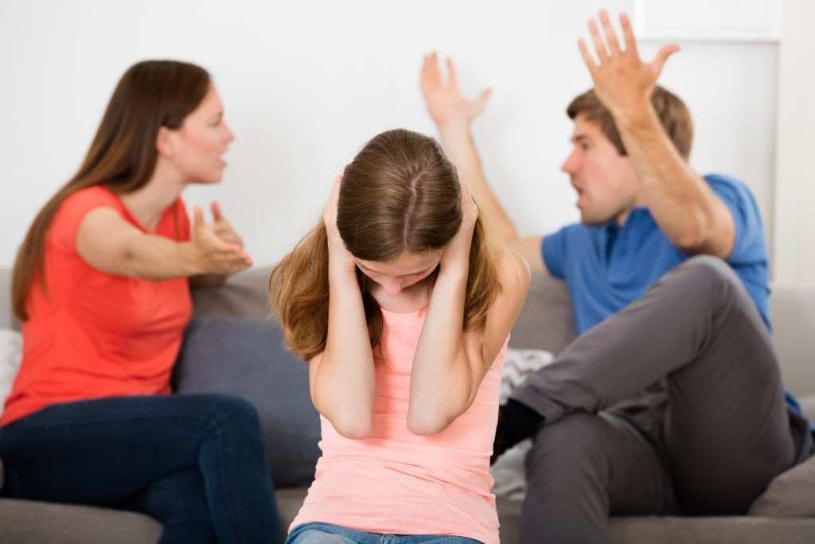
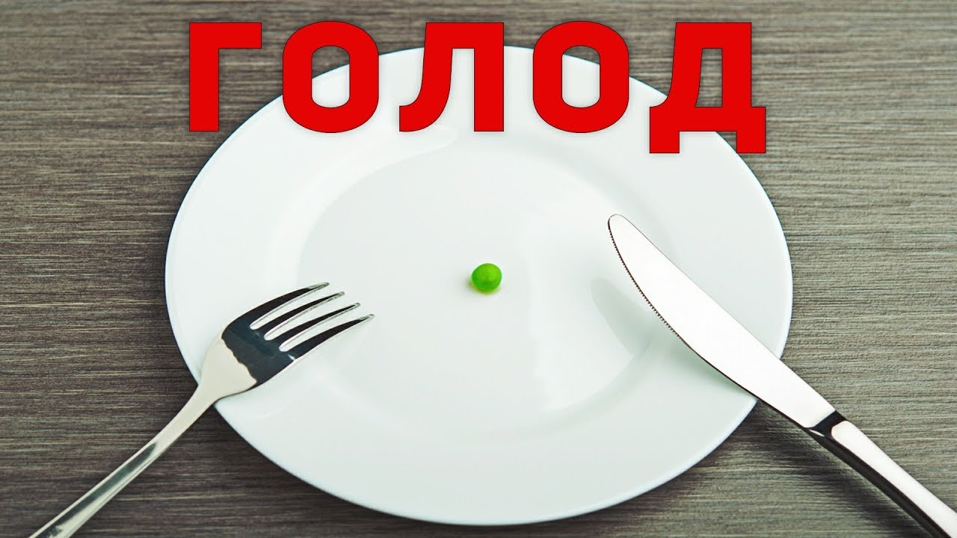

Чрезмерное принуждение родителей в отношении питания, контроль, наказания провоцируют снижение аппетита и рвоту.
Лечение анорексии

1. Перефокусировать внимание больного с его соматических проблем на проблемы психосоциального характера, проблемы во взаимоотношениях с окружающими.
2. Параллельно работа ведется с заниженной самооценкой, чувством неполноценности, выискиванием недостатков в своей внешности и неверным самовосприятием. Расширяется поле для оценки, устраняется категоричность в суждениях и двойственность мышления («черное и белое»).
3. Людям, которые борются с анорексией, важно позволить себе расслабится, вернуть душевное спокойствие. Помочь в этом могут только положительные эмоции. Девушки должны научиться баловать и любить себя: дарить маленькие подарки, встречаться с друзьями, посещать интересные места. Удивительно, но даже одно такое «мероприятие» способно дать серьезный психологический толчок к выздоровлению.

